

**Licence Sciences de la Terre 2e année (L2ST)**

**année 2023-2024**

**NOM (en lettres capitales) :…….............................................Prénom :.........................................................**

**Date et lieu de naissance :……………………………………………………………………..........................**

**Votre adresse :…………………………………………………….................................................................**

**…………………………………………………………………………………………………..........................**

**Téléphone :….…………………………...**

**e-mail :……………………………………………………………**

**Téléphone mobile :…………………………………………………………………………….. …………….**

**Travaillez-vous en parallèle de vos études : OUI – NON**

**Si oui, NOM et Adresse de l’employeur ..........................................................................................................**

**…………………………………………………………………………………………………..........................**

**Pour les AJACs et redoublants : quels semestres de L1, L2, ou L3 allez-vous suivre au cours de cette année 2023-2024 ?**

**🞎 AJAC L1/L2, S1/S4**

**🞎 AJAC L1/L2, S2/S3**

**🞎 AJAC L2/L3, S3/S6**

**🞎 AJAC L2/L3, S4/S5**

**🞎 redoublant, S3/S4**

***SITUATION SCOLAIRE AU COURS DE L’ANNEE PRECEDENTE 2022-2023***

**Préciser dans quel établissement l’année a été effectuée.**

**🞎 1ère année de licence Sciences de la vie et de la Terre (L1SVT), Université :**

**🞎 Médecine (EQM) :**

**🞎 Pharmacie (EQP) :**

**🞎 Institut Universitaire de Technologie :**

**🞎 Brevet de Technicien Supérieur (BTS) :**

**🞎 Préparation aux Concours des Grandes Ecoles (PCGE) :**

**🞎 Autre (préciser) :**

**L2ST**

**CHOIX DE L’OPTION EPX**

**A REMPLIR ET A RAPPORTER AU SECRETARIAT PEDAGOGIQUE POUR LE LUNDI 11 SEPTEMBRE 11h30 AU PLUS TARD :**

**Nom :**

**Prénom :**

**Une option est obligatoire pour valider l’EPX.**

**Certaines options (Archéologie) débutent dès le premier semestre (S3) et doivent donc être choisies dans la semaine de la rentrée (néanmoins, la note de l’option EPX est comptabilisée au second semestre (S4) y compris pour des options se déroulant au premier semestre.**

**Dans tous les cas, chaque étudiant devra choisir au moins deux options par ordre de préférence (en effet, si l’option de premier choix n’ouvre pas par manque d’étudiants, la deuxième option sera celle retenue).**

**Premier choix :**

**Second choix si l’option de premier choix n’ouvre pas :**

|  |  |  |
| --- | --- | --- |
| Niveau : |  | année |
| Domaine : | Vie, Terre, Environnement, Santé | 60 ECTS |
| Mention : | Sciences de la Terre (L2ST) |  |
|  | **SEMESTRES 3 et 4** | 550 h |

|  |  |
| --- | --- |
| Responsable de formation | Scolarité – secrétariat pédagogique |
| Fabrice Monna (resp. L2 SVTE parcours STE)  🕿 03.80.39.63.81  [Fabrice.Monna@u-bourgogne.fr](mailto:Fabrice.Monna@u-bourgogne.fr) | 🕿 03.80.39.91.88  [secretariat.lsvte@u-bourgogne.fr](mailto:secretariat.lsvte@u-bourgogne.fr) |
| Composante de rattachement :  UFR Sciences de la Vie, de la Terre, et de l’Environnement | |

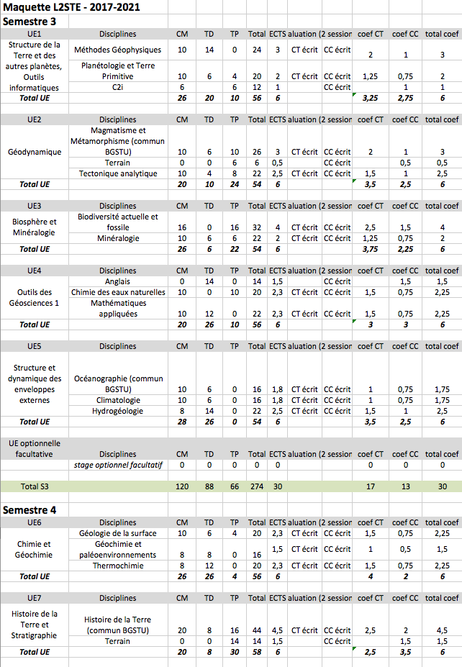

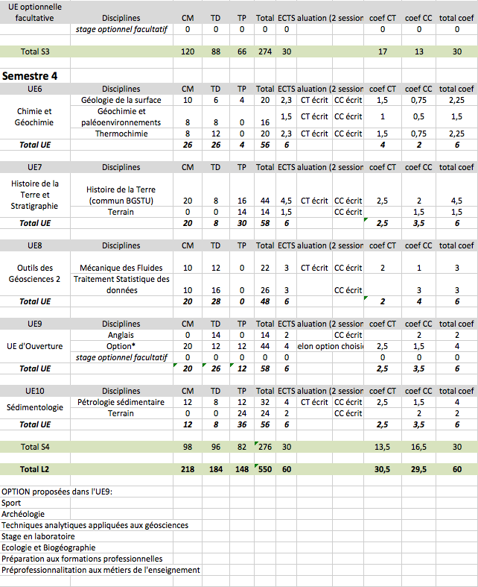

**Règles de validation et de capitalisation :**

Un semestre est validé si la moyenne générale des notes des unités d’enseignement (UE) pondérées par les coefficients est supérieure ou égale à 10 sur 20. L'année de L2 est attribuée au candidat(e) qui a obtenu une moyenne pondérée supérieure ou égale à 10 sur 20.

*Compensation* : Une compensation s’effectue au niveau de chaque semestre. La note semestrielle est calculée à partir de la moyenne des notes des UE du semestre affectées des coefficients. Une compensation s’effectue entre les deux semestres d'un même niveau de Licence. Une compensation s’effectue également au niveau de chaque UE entre les éléments constitutifs de l’UE, qui est validée lorsque la moyenne pondérée de l’UE est supérieure ou égale à 10 sur 20.

*Capitalisation* : Chaque élément constitutif d’une unité d’enseignement est affecté d’une valeur en crédits européens (ECTS). Chaque élément est validé et capitalisable, c’est-à-dire **définitivement** acquis (pas de possibilité de renoncement pour améliorer la note d’une année sur l’autre) lorsque l’étudiant a obtenu une moyenne supérieure ou égale à 10 sur 20 dans cet élément. Elément de l’UE permet à l’étudiant d’acquérir les crédits européens correspondants.

**ATTENTION :** Toute note de CC supérieure ou égale à 12/20 peut être conservée, **sur demande de l’étudiant uniquement**, pour l’année suivante en cas de redoublement. Les notes de contrôle continu sont alors définitivement acquises et valables pour l’ensemble des sessions.

**L2 STE**

**OPTION EPX**

**LISTE DES OPTIONS : Page**

**Préprofessionnalisation aux métiers de l’enseignement (S4) 10**

**Sport (S4) 11**

**Stage en laboratoire (S4) 13**

**Archéologie (S3) 14**

**Tech. Analyt. appliquées aux Sciences de la Terre et de l’Environnement (S4)15**

**Ecologie et Biogéographie (S4) 17**

**uB / ESPE - département MEEF**

### PARCOURS DE PRÉPROFESSIONNALISATION

### AUX MÉTIERS DE L'EDUCATION ET DE LA FORMATION (PREPRO MEF)

Le parcours optionnel de préprofessionnalisation aux métiers de l’éducation et de la formation (Prépro MEF) s’adresse aux étudiants de licence qui envisagent une carrière dans l’enseignement, l’éducation ou la formation.

Le but est d’offrir en Prépro MEF1 des enseignements relativement généraux puis de les resserrer en Prépro MEF 2 sur des contenus plus ciblés et plus spécifiquement liés aux problématiques éducatives ou de formation.

Ce parcours est ouvert à tous les étudiants sauf LEA et STAPS, filières déjà professionnalisées. Il se déroule sur deux années de licence, en L2 (Prépro MEF1) et L3 (Prépro MEF2) pour toutes les filières sauf Psychologie et Sociologie qui l’intègrent respectivement en L1 et L2.

**DESCRIPTIF**

**🡪 Prépro MEF1 : 44h de cours + un stage de 2 jours minimum / 4 jours maximum**

- 1 module de 24h : Education et formation (**EF**) : enjeux, institutions, publics ;

- 1 module de 12h :Découverte/redécouverte des disciplines scolaires (**DDS**) ;

- 1 stage d’observation de 2 jours minimum / 4 joursmaximum - avec 2h Ethique et Posture professionnelles et 3h de préparation puis 3h d’exploitation du stage (**ST1**).

**🡪 Prépro MEF2 : 30h de cours + un stage de 4 jours**

- au choix 1 Module Professionnel de 24h : Professeurs des écoles (**PE**) ou Professeurs lycée/collège (**PLC**)

- 1 stage d’observation de 4 jours - avec 3h de préparation puis 3h d’exploitation du stage (**ST2**).

**Les cours sont obligatoires. Si avez un empêchement vous devez prévenir le formateur et le bureau Prépro avant le cours. En cas d’absence aux examens vous devez fournir un justificatif avant l’examen ou, en cas d’impossibilité avérée, au plus tard dans les 2 jours suivants.**

**REPARTITION DES COURS PAR ANNEE ET SEMESTRE**

**Tableau 1 : toutes les filières sauf Psychologie et Sociologie**

*EF = Education formation // DDS = découverte disciplines scolaires // ST1 et ST2 = stage // PE = professeur des écoles, PLC = professeur lycée collège*

|  |  |  |  |  |  |  |
| --- | --- | --- | --- | --- | --- | --- |
|  | **L2 (Prépro MEF1)** | | | **L3 (Prépro MEF2)** | | **\*** cours ayant lieu au S5 mais validés au S6 |
| ***EF*** | ***DDS*** | ***ST1*** | ***PE ou PLC*** | ***ST2*** |
| Langues (sauf LEA) | S3 | **S4** | **S4** | S5 | **S6** |
| Lettres / Sc. du langage | **S4** | **S4** | **S4** | S5 | **S6** |
| Philosophie | S3 | **S4** | **S4** | S5 | **S6** |
| Histoire | **S4** | **S4** | **S4** | S5**\*** | **S6** |
| Géographie | **S4** | **S4** | **S4** | S5**\*** | **S6** |
| Histoire de l’art | **S4** | **S4** | **S4** | -- | -- |
| Musicologie | **S4** | **S4** | **S4** | S5**\*** | **S6** |
| Sciences et Techniques | S3 | **S4** | **S4** | S5 | **S6** |
| SVTE | S3 | **S4** | **S4** | S5 | **S6** |
| Science économique | **S4** | **S4** | **S4** | S5 | **S6** |
| AES | S3 | **S4** | **S4** | S5 | S5 |
| Droit | S3 | **S4** | **S4** | S5 | S5 |

**Tableau 2 : Psychologie et Sociologie**

|  |  |  |  |  |  |  |
| --- | --- | --- | --- | --- | --- | --- |
|  | **L1 (Prépro MEF1)** | | | **L2 (Prépro MEF2)** | | **\*\*** cours ayant lieu au S3 mais validés au S4 |
| **EF** | **DDS** | **PES1** | **PE ou PLC** | **PES2** |
| Psychologie | **S2** | **S2** | **S2** | S3**\*\*** | **S4** |
| Sociologie | **S2** | **S2** | **S2** | S3 | S3 |

*Dans toutes les filières, ces enseignements sont intégrés dans des UE optionnelles.* ***Renseignez-vous auprès de votre service scolarité.***

**INCRIPTIONS : Voir ci dessous**

**RENSEIGNEMENTS** **:** Chantal Masson *–* ESPE département MEEF*,* Bâtiment Sciences Gabriel, aile sud, bureau R20B (Prépro MEF) – [chantal.masson@u-bourgogne.fr](mailto:chantal.masson@u-bourgogne.fr) – 03 80 39 35 99

**Calendriers des cours, salles et listes des groupes sur le tableau d’affichage Prépro MEF et sur le site ESPE :** [**http://espe.u-bourgogne.fr/formation-initiale/preprofessionnalisation.html**](http://espe.u-bourgogne.fr/formation-initiale/preprofessionnalisation.html)

** EPX SPORT (validation au S4)**

Renseignements/**Inscriptions à la** **scolarité de l’UFR STAPS**.

Info : site de l’UFRSTAPS

Secrétariat**:** **Mme WAKRIM, 03.80.39.67.28,** [**florence.wakrim@u-bourgogne.fr**](mailto:florence.wakrim@u-bourgogne.fr)

**Inscription Possible dès le *: Lundi 2 Septembre 2019***

**Date limite : *Vendredi 17 Janvier 2020***

Fournir un certificat médical et deux photos d’identité (*pour votre carte de présence*).

Professeur référent : **estelle.mingam@u-bourgogne.fr**

**module sport est semestriel et comporte 2 types d’enseignement : pratique et théorique**

La note globale sur 20 est calculée sur la moyenne des 2 notes

■ **Pratique d’une APSA** coef 1: **volume horaire 20 h 30 TP**

A l’inscription choisir une activité sportive, corporelle ou artistique à partir du planning annuel proposé par le service des sports **SUAPS - Maison des sports**. Pas de niveau requis.

**Les cours sont ouverts dès le début de l’année**

**L’évaluation en contrôle continu,** tient compte principalement des présences, puis des progrès, de l’investissement, ou de la participation à une compétition FFSU…

*Pour les sportifs de haut niveau (et salariés) prise en compte des entraînements extérieurs au SUAPS (Dispense sur justificatifs du niveau et suite à une convention établie avec le Cadre Sportif Fédéral)*

■ **CONTENU THÉORIQUE** coef 1 : **12h de cours magistraux**

Une liste de **8 thématiques** de cours est proposée permettant d’illustrer les divers champs d’analyse des pratiques corporelles.

Chaque étudiant s’inscrit dans **2 thématiques** de cours,

**en choisissant OBLIGATOIREMENT**

* **1 thème dans les Sciences Humaines et Sociales (N°1 à 4)**
* **1 thème dans les Sciences de la Vie (N°A à D)**

soit une durée de 2 x 6 H = 12 H CM

Liste des 8 thématiques proposées (*ouverture selon le nombre d’étudiants inscrits*)

**DE 17H à 20H :**

|  |  |  |  |
| --- | --- | --- | --- |
| **EXAMEN :** | **Avril** |  |  |

|  |  |  |
| --- | --- | --- |
| *▪ THEME 1* | **La psychologie du sport** P. VACHER |  |
| *▪ THEME 2* | **La discrimination dans le sport** G. LEVILLAIN |  |
| *▪ THEME 3* | **Sport et politique dans l'histoire : 20é s.**  K. BRETIN-MAFFIULETTI |  |
| *▪ THEME 4* | **Idées reçues sur le sport** C. ERARD |  |
| *▪ THEME A* | **Etirements et renforcement musculaire** CEP |  |
| *▪ THEME B* | **Planification de l’entraînement** K.GUYON |  |
| *▪ THEME C* | **Sport et santé**  F. VITRY |  |
| *▪ THEME D* | **Préparation physique**  K.GUYON | |  | | --- | |  | |  | |  |

**EPX STAGE (S4)**

**Responsable :** Fabrice Monna. Tél : 03 80 39 63 81, e-mail : Fabrice.Monna@u-bourgogne.fr

Le stage d’une durée d’environ 44h est effectué au cours de l’année scolaire. Le site de stage se situe en entreprise ou laboratoire de recherche (privé ou public) en France dans le domaine général des Sciences de la Vie (ou Chimie) fondamental ou appliqué.

Ce stage est destiné à permettre aux étudiants d’approcher le monde professionnel des laboratoires publiques (CNRS, INSERM, INRA ou associés) ou privés (ex. Bureaux d’études, BRGM, EDF/GDF, Total) et à mieux déterminer leur choix pour leur future orientation par exemple vers une voie de master 2 recherche ou professionnel. ***Tout autre stage professionnel*** (par exemple en école primaire ou secondaire ou lycée) est également possible dans le cadre de cette option EPX.

Le stage fait l’objet **d’une convention** entre l’université de Bourgogne et l’entreprise ou laboratoire d’accueil de l’étudiant. L’étudiant doit se procurer cette convention à la scolarité administrative de Gabriel. La recherche de stage doit être faite par l’étudiant le plus tôt possible. Il s’agit d’une procédure individuelle nécessitant de préparer un CV, lettre de motivation, enveloppe timbrée pour réponse, entretien… Une aide et des renseignements pourront être obtenus par l’étudiant auprès du responsable des stages L2. **Le stage fait l’objet d’un rapport écrit qui doit respecter les modalités de la fiche d’instructions fournie avec la convention à retirer par l’étudiant à la scolarité (Fac des sciences Gabriel).** Le rapport en un exemplaire doit être remis dans les délais impartis (**15 jours au moins avant les résultats d’examens du second semestre**) au responsable des stages et à l’encadrant du stage dans le laboratoire ou l’entreprise.

Dans tous les cas, le rapport sera noté à la fois par l’encadrant du stage et par le responsable des stages. Par ailleurs et s’il le juge nécessaire, le responsable pourra organiser un entretien avec l’étudiant. **Il est de la responsabilité de l’étudiant de s’assurer que l’encadrant du stage fasse parvenir sa note une semaine au moins avant les résultats d’examen du second semestre au responsable des stages.**

**EPX ARCHEOLOGIE (S3)**

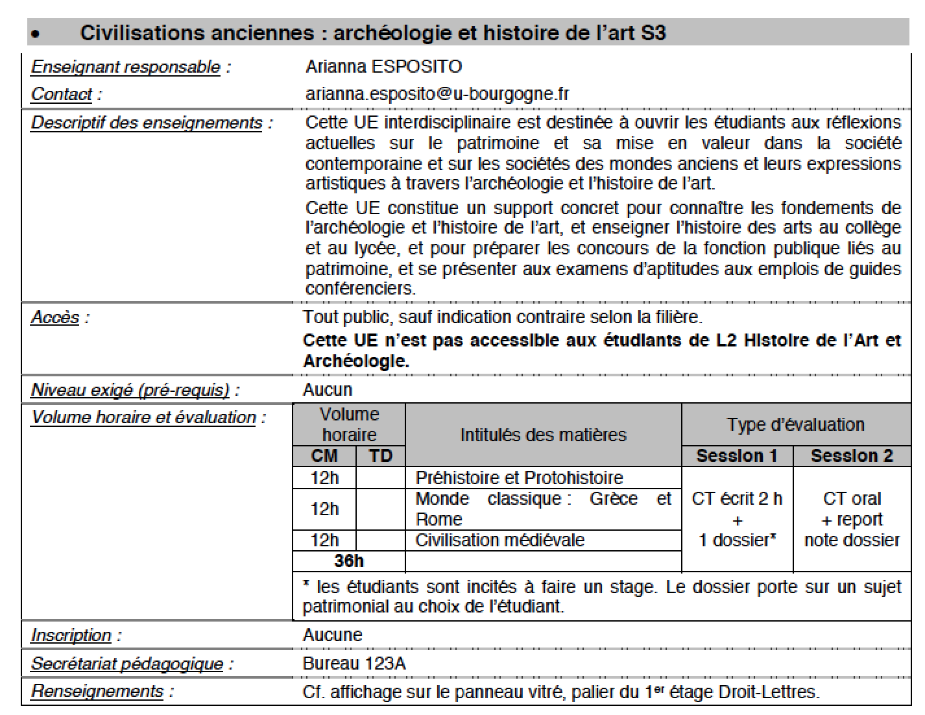

**EPX Techniques Analytiques Appliquées aux Sciences de la Terre et de l’Environnement (S4)**

**Enseignant/contact** :

Jacques Andrieu, Institut de Chimie Moléculaire de l'Université de Bourgogne, UMR 5260 CNRS, Faculté des Sciences Mirande, 9, Av. A. Savary, 21000 Dijon   
Tel : 03 80 39 60 73

Email : jacques.andrieu@u-bourgogne.fr

**Contenu, programme :**

La détermination de la composition d’une roche, l’analyse des eaux ou des polluants à l’état de traces sont des problèmes fréquemment rencontrés en géochimie, pétrochimie, hydrologie, climatologie, etc... Ce module propose des moyens techniques spécifiques pour les résoudre, qui reposent sur des méthodes d’analyse simples (dosage volumétriques et gravimétriques) ou plus élaborées (techniques spectroscopiques, électrochimiques et chromatographiques..). De plus, le choix d’une méthode en fonction de l’élément à doser, de son milieu, de la précision demandée avec erreur de mesures ainsi que le coût de l’analyse sera aussi traité.

**Compétences qui seront acquises**:

* Connaitre une palette d’outils analytiques spécifiques aux Sciences de la Terre
* Apprendre à choisir une méthode d’analytique la mieux adaptée en fonction d’un problème posé sur l’analyse ou la détermination d’un ion ou polluant dans son milieu naturel.

**Volume horaire** :

CM 20h/TD 12H/TP 12H

**EPX Ecologie et Biogéographie (S4)**

Responsable : Philippe Louapre, Université de Bourgogne, UMR CNRS 5561 BioGéoSciences, 6 Bd Gabriel 21000 Dijon, Tel 03-80-39-62-06 email : philippe.louapre@u-bourgogne.fr

*Volumes horaires* : 24 heures CM, 6 heures TD, 12 heures TP

Objectif général : fournir des connaissances de base en écologie en abordant des éléments relatifs à la majorité des grandes orientations thématiques de l'écologie.  
  
**CM**

Flux de matière et perturbations associées

Fluxd’énergie dans les écosystèmes, conséquences à l’échelle des organismes et des écosystèmes

Facteurs écologiques (mode d’action, conséquence sur les populations aux niveaux démographique et évolutif, conséquences sur les communautés)

Eléments de biogéographie appliquées aux végétaux (distributions géographiques et facteurs responsables de leur évolution, Importance des centres de dispersion et diversité génétique)

Notion de communauté (Facteurs structurants, description de la végétation, concept de type écologique et de communauté végétale ; Etude de la dynamique de la végétation, concept de ceintures de végétation)

Conservation des espèces et des espaces (notion de base, méthodes d’études)  
Ecologie des populations et bases de démographie

**TD**:   
Couplés avec les TP en terme de phase préparatoire aux TP et de phase d’exploitation des résultats acquis en TP. Apport de connaissance sur les systèmes écologiques et les modèles biologiques étudiés.

**TP** :   
Réalisation pratique sur le terrain d’un travail centré sur les systèmes population-environnement ou communauté-environnement.   
  
Evaluation : un contrôle continu et un contrôle terminal avec conservation de la note la plus élevée.